BE Data pour ISA

Cadrage initial
Format :
- « BE » = une séance de 2 × 1h30
- Sur poste Matlab
- Co animation Marie Anne & Pierre

Problématiques à aborder

Propreté du code final
Faire une fonction pour charger les données et faire les manip bas-niveau
Généricité : pas de constantes numériques codés en dur (e.g. « for i=1:100 »)

Format : fichier, organisation
Fichier : xls, csv, largeur fixe
Représentation propre en mémoire
- structures (data.t, data.x), Timeseries

Données manquantes & aberrantes
- Aberrantes (hors gamme)
- Manquante, NaN, NA
- TODO : recherche de vocabulaire (« structurellement manquante »)

Horodatage, rééchantillonage
Problèmes :
- Échantillonage irrégulier
- Asynchronie entre des séries :
  - non synchrones (horloges différentes)
  - périodes d’échantillonage différentes
Besoins :
- changer l'échantillonage :
  - interpoler : linéaire vs. blocage. ⚠ ça dépend du type de donnée (e.g. variables discrètes)
  - sous-échantillonner : brutal, avec préfiltrage, ou bien agrégation (moyennage) ?
- resynchroniser des séries

Se Définir un but
Qu’est-ce qu’on veut chercher dans les données :
- vérifier la cohérence
- visualisation (quoique ce soit vague)
- modélisation (e.g. identification)

Visualisation
Types de représentations graphiques:
- tracé temporel (e.g. pb des variables discrète → pas d’interpolation, ou bien couleur d’arrière plan)
- distribution : histogramme
- relation entre séries : nuage de point

Problématiques intéressantes mais HS
Lien avec Simulink (to/from workspace)

Activités en séance
1 à 2 exemples de jeu de données à analyser :
- capteur Delta Dore
- Barrage de la Rance
Comment : Autonomie, découverte par soi-même (avoir du temps pour chercher, en particulier lire des docs). Peut-être éviter de les lancer dans des recherches Google (trop grande dispersion).
- Greg Wilson (cf. après) recommande cependant de commencer par des exemples résolus (live coding)

Évaluation
Tester la fonction de chargement de données par les pairs?
À creuser...

Plan de la séance
Accueil. Présentation des objectifs de la séance
Activités 1, 2, 3, 4
Important : avoir un “take home message” pour conclure chaque activité

Charger un CSV, fichier texte
Dates : Attention String vs. internal format datetime (opérations parse / format)
bonne pratique : utiliser les types dédiés
formats de fichiers: [carte à trou]
- binaire (Excel .xls and .xlsx)
- texte
  - CSV : séparateurs
  - fixed width
Exo : décrire les fichiers abc1-4 puis les charger
bonne pratique : ouvrir dans un éditeur de texte

Structures : Table, Timetable, Timeseries
Table : Chaque colonne est une “variable”, chaque ligne…
narrow/stacked vs. wide/unstacked data format
Q : quel est l’intérête du format empilé pour le log DeltaDore?

Rééchantillonage
Delta Dore : OK (données non sync)
synchronize à creuser.
- rééchantillonage régulier (implique un léger sur/sous échantillonage)
- Sous échantillonage, agrégation
- trouver des plages communes lorsqu’il y a plusieurs sources

Données manquantes/aberrante
Q : comment plot affiche-t-il les NA ?
Diabète : petits trous, aberrantes
DeltaDore : gros trous, aberrantes
NOAA ISD : petits trous (aberrantes)

Un peu de visualisation, mais pas trop

Review of literature and existing courses

Data Carpentry workshops
https://datacarpentry.org/lessons/#ecology-workshop
- Data Organization in Spreadsheets
  - plan à étoffer
- Data Cleaning with OpenRefine
- Data Analysis and Visualization in Python
  - plan à étoffer

“Tidy Data” concept
From “Good enough practices in scientific computing” [1]
1. Data management
- Save the raw data.
- Create the data you wish to see in the world.
- Create analysis-friendly data ("tidy" data).
- Record all the steps used to process data.
- Anticipate the need to use multiple tables, and use a unique identifier for every record.

From “Ten Simple Rules for Digital Data Storage” [2]
- Rule 5: Data Should Be Structured for Analysis
One such structure for data stores (“Codd’s 3rd normal form”)
- each variable as a column,
- each observation as a row
- each type of observational unit as a table
“Tidy data” article (quite long) [3]

Data Cleaning
OpenRefine tool [4], taught during Data Carpatentry workshops

Data Exploration
“What is Visualization?” video (Introduction to Data Exploration and Visualization, ASU) [5]
→ Visualization is not about pretty pictures, but about ???
Exploratory Data Analysis (EDA) concept

Data Vizualization
types of plots :
- pandas doc http://pandas.pydata.org/pandas-docs/stable/visualization.html
- Seaborn doc: https://seaborn.pydata.org/tutorial.html
  - Visualizing statistical relationships
  - Plo tting with categorical data
  - Visualizing the distribution of a dataset

Categorical time series
https://stats.stackexchange.com/questions/107571/help-creating-a-chart-to-show-categorical-data-over-time
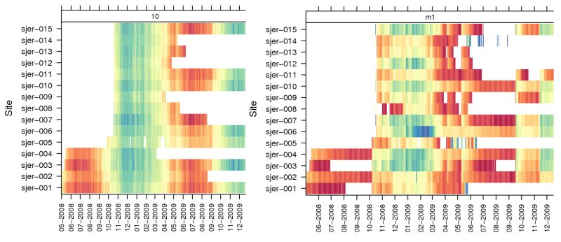
https://casoilresource.lawr.ucdavis.edu/blog/interesting-use-levelplot-time-series-data/
http://rgraphgallery.blogspot.com/2013/04/rg-trellis-plot-of-time-series-plot.html
https://www.ggplot2-exts.org/ggTimeSeries.html
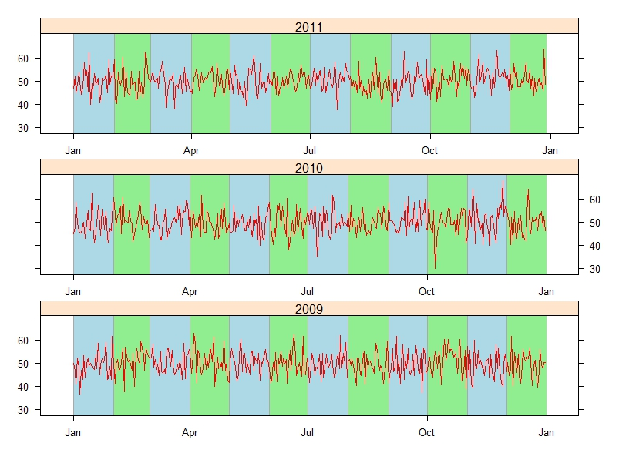
- Calendar Heatmap

How to teach computing

Exercises in a computing session
Exercise Types http://teachtogether.tech/en/exercises/ ++ nice typology
After reading this chapter, you will be able to...
- Describe four types of formative assessment exercises for programming classes.
- Describe two kinds of feedback on programming exercises that can be given by automated tools.
What Kinds of Exercises Do You Use to Teach Programming? http://third-bit.com/2017/10/16/exercise-types.html

“Teaching Tech Together” book
“A Little Bit of Theory” chapter http://teachtogether.tech/en/theory/ (NOT READ YET)

Ten Simple Rules for Creating an Effective Lesson
Aug 18, 2018. I’m preparing a couple of talks based on Teaching Tech Together, and this seems like a useful topic to cover. Updated notes are below;
http://third-bit.com/2018/08/18/ten-simple-rules-for-creating-an-effective-lesson.html

6. Use Concreteness Fading
- PETE (Problem, Explanation, Theory, Example) goes from specific and tangible to more abstract
- What is the authentic problem that the lesson solves next?
- Explain a concrete solution
- Fill in the underlying theory
- Provide a second example so that learners will understand which parts generalize
- Authentic problem may be an end goal, or in later lessons, may arise out of a previous solution
- Build a usable mental model so that learners have somewhere to put knowledge, then correct the model as necessary
- E.g., ball-and-spring model in chemistry, evolution solely by descent, CPU-memory-disk model in computing

7. Design for Peer Instruction

8. Design Around Worked Examples
- Learners learn faster from worked examples than they do from solving problems on their own
  - They eventually need to do the latter, but step-by-step explanation of why and how helps more
- Live performances (music, programming, theorem proof) are effectively worked examples
  - The “PEE” in “PETE”

9. Show How to Detect, Diagnose, and Correct Common Mistakes
- One aspect of worked examples that’s important enough to deserve its own section
- Novices spend much of their time making mistakes and trying to fix them, because they’re novices
- Including DD&C in the lesson reduces frustration, which in turn accelerates learning
- Also helps solidify their mental model

References
[1] G. Wilson, J. Bryan, K. Cranston, J. Kitzes, L. Nederbragt, and T. K. Teal, “Good enough practices in scientific computing,” PLOS Comput. Biol., vol. 13, no. 6, p. e1005510, Jun. 2017.
[2] E. M. Hart et al., “Ten Simple Rules for Digital Data Storage,” PLOS Comput. Biol., vol. 12, no. 10, p. e1005097, Oct. 2016.
[3] H. Wickham, “Tidy Data,” J. Stat. Softw., vol. 59, no. 10, pp. 1–23, 2014.
[4] “OpenRefine (formerly Google Refine).” [Online]. Available: http://openrefine.org/. [Accessed: 31-Aug-2018].
[5] “What is Visualization? - Introduction to Data Exploration and Visualization,” Coursera. [Online]. Available: https://www.coursera.org/lecture/intro-to-data-exploration/what-is-visualization-LdIbK. [Accessed: 31-Aug-2018].

